3 сентября в рамках «Дня безопасности» в гимназии № 44 прошли следующие мероприятия:
-конкурс рисунков на асфальте «Я - пешеход», «В семье единой»;
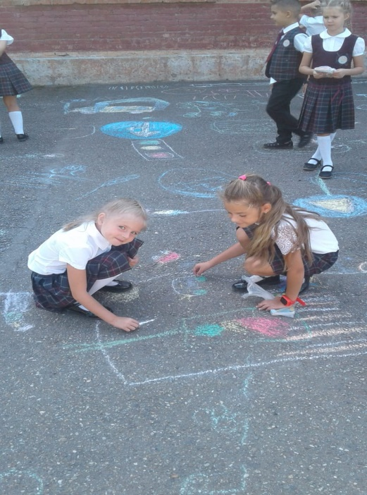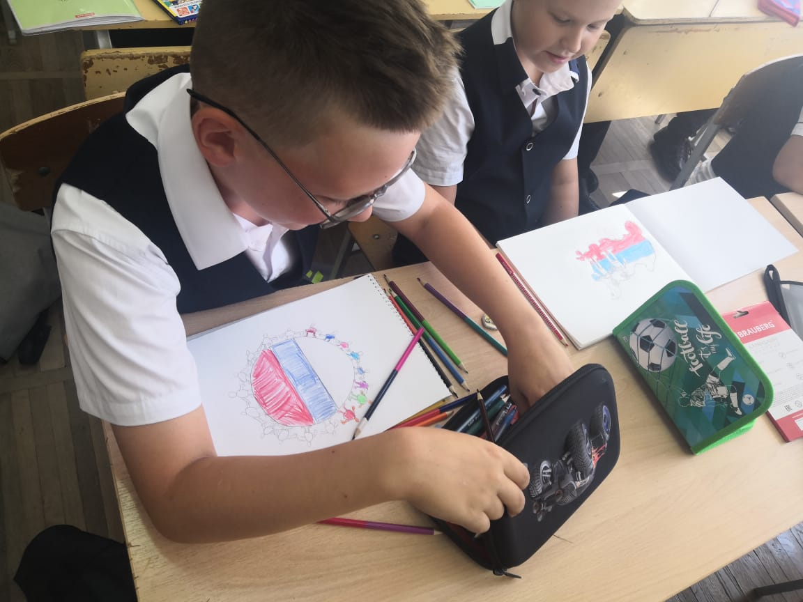
-акция «Маршрут безопасного следования от школы до дома»;
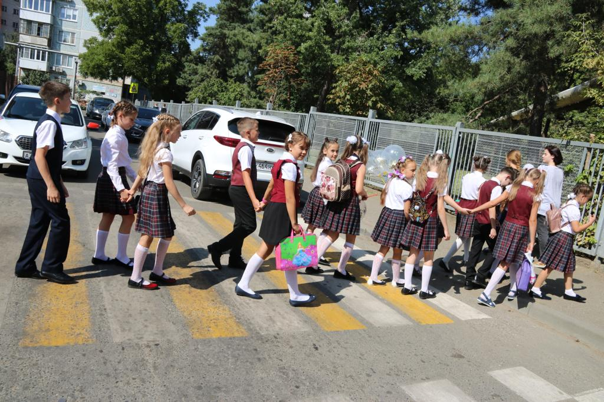
-классные часы «Опасность игры на дороге»;
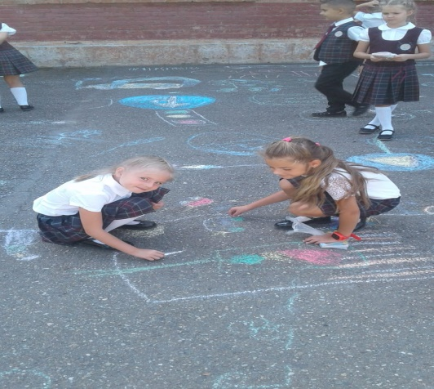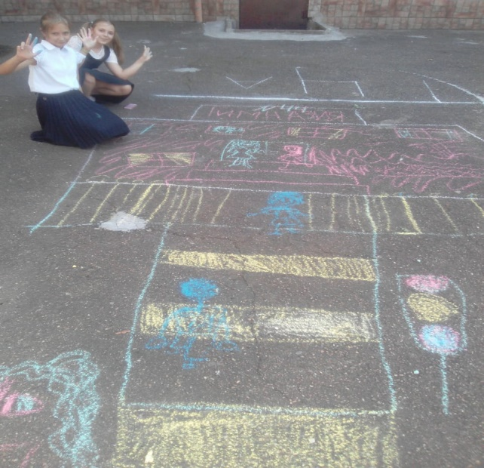
-выпущена стенгазета « День безопасности»;
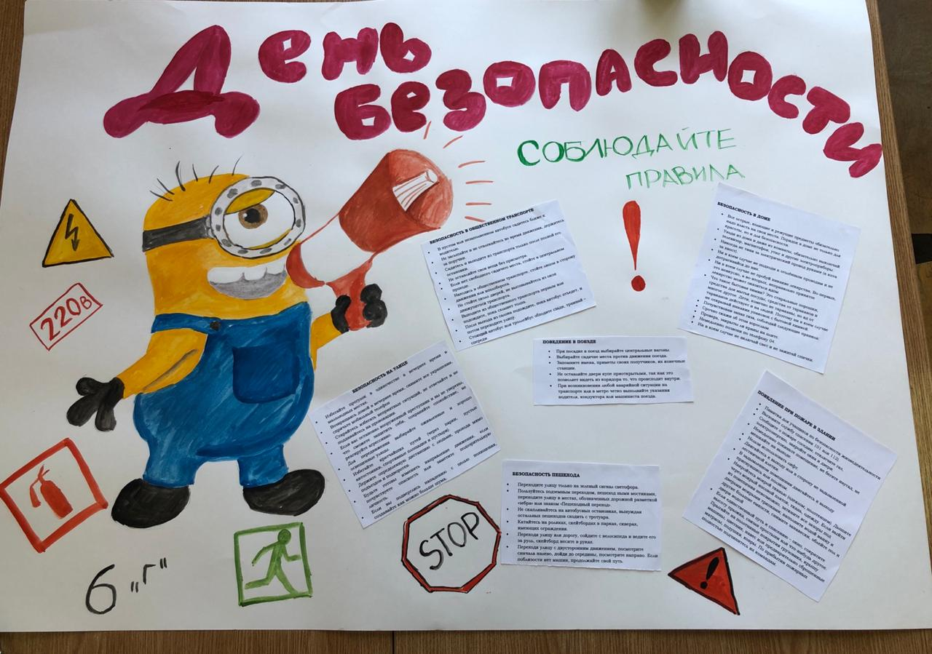
-беседа «Как не попасть в террористическую группировку»;
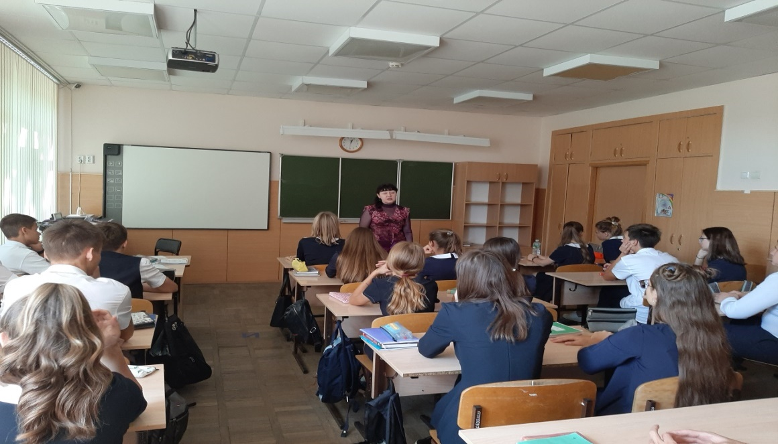
-проведены профилактические классные часы, инструктажи;
-осуществлена тренировочная эвакуация.
